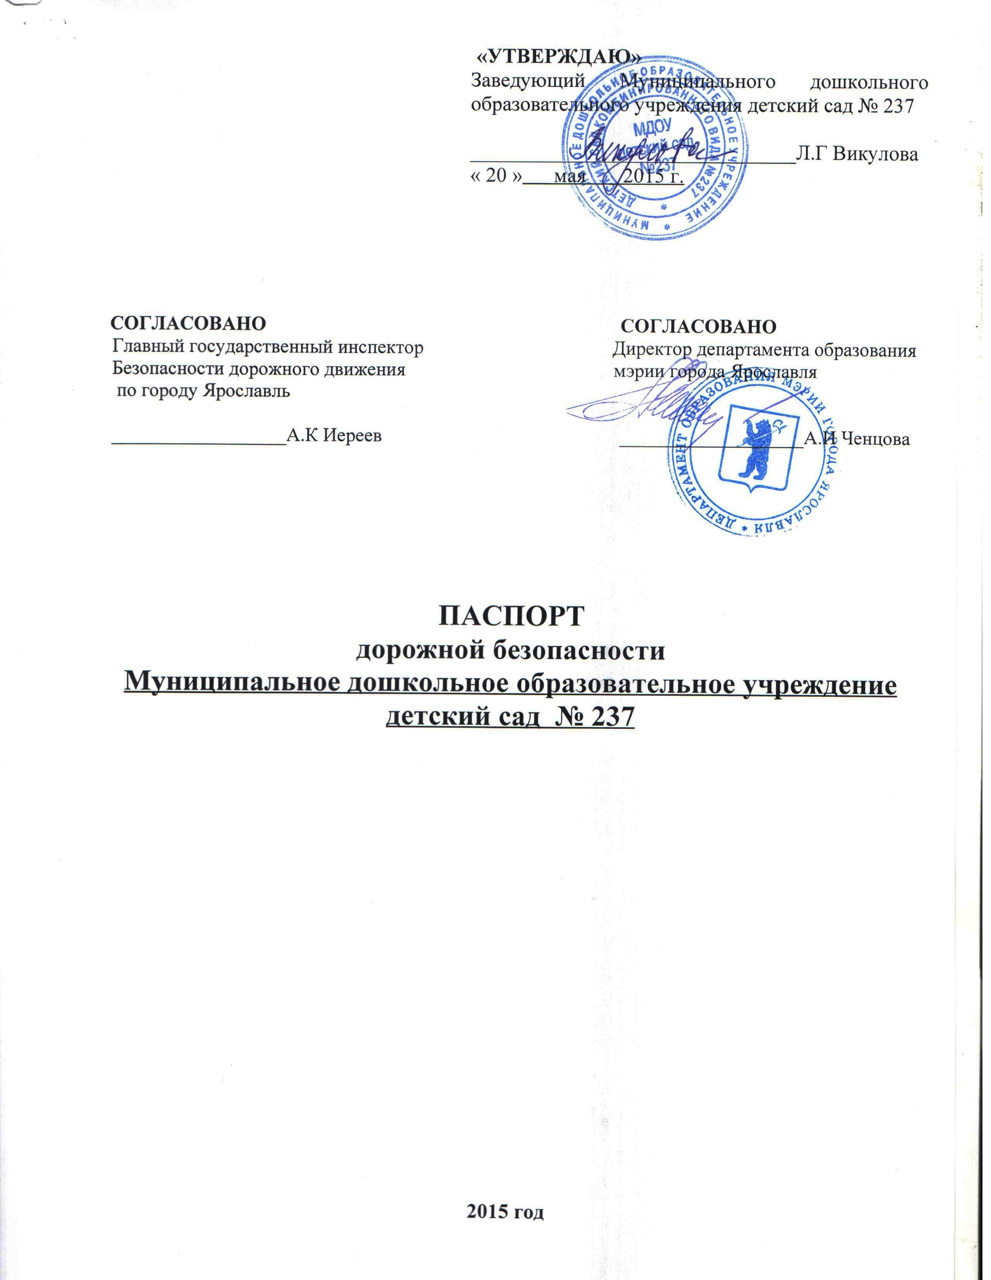
Общие сведения
Муниципальное дошкольное образовательное учреждение детский сад № 237

Тип ОУ: дошкольное
Адрес ОУ: 150051 г. Ярославль Школьный проезд 10 «а»
Руководитель ОУ: Полякова Ирина Юрьевна (с 1.07.2015) (4852)24-76-64

Старший воспитатель: Кузнецова Светлана Александровна (4852) 24-76-64
Ответственные сотрудники
муниципального органа управления образования
Начальник отдела дополнительного образования и воспитательной работы департамента образования мэрии города Ярославля
Абрамова Елена Германовна (4852) 40-51-19
Ответственные от отдела
ГИБДД УМВД России
г. Ярославля
Заместитель начальника ОГИБДД УМВД России по городу Ярославлю
майор полиции Виноградов Олег Сергеевич (4852)78-49-00
Старший инспектор по пропаганде ОГИБДД УМВД России по городу Ярославлю
капитан полиции Артемова Елена Викторовна (4852) 78-49-10
Ответственные
за мероприятия по профилактике
детского травматизма в ОУ старший воспитатель Кузнецова Светлана Александровна
(4852) 24-76-64

Количество воспитанников: 265
Наличие уголка по БДД: имеется, в 12 группах находятся уголки БДД

Наличие кабинета по БДД______________________________________

Наличие автоплощадок по БДД
Наличие автобуса в ОУ (школьного) или любого другого, предназначенного для перевозки обучающихся (воспитанников)___________________________________________________
Владелец автобуса _________________________________________________

Время работы ОУ: пятидневная рабочая неделя, часы работы с 7:00 до 19:00
Время прием воспитанников в ОУ:часы работы с 7:00 до 19:00
Время ухода воспитанников из ОУ с родителями (или законными представителями):
часы работы с 7:00 до 19:00

Телефоны оперативных служб:

Единая служба спасения: 101,112;
Полиция: 02, 112, ОП «Заволжский»: (4852)24-02-02;
Скорая медицинская помощь: ОЗ. ГУЗ Станция скорой помощи: (4852) 45-14-04
Главная дежурная служба мэрии: (4852) 40-40-40, (4852) 40-40-41;
МУ «Центр гражданской защиты» города Ярославля; (4852)30-55-55;

Образцы схем муниципального дошкольного образовательного учреждения.
1.1.План-схема района расположения ОУ, пути движения транспортных средств, воспитанников и родителей (или законных представителей)

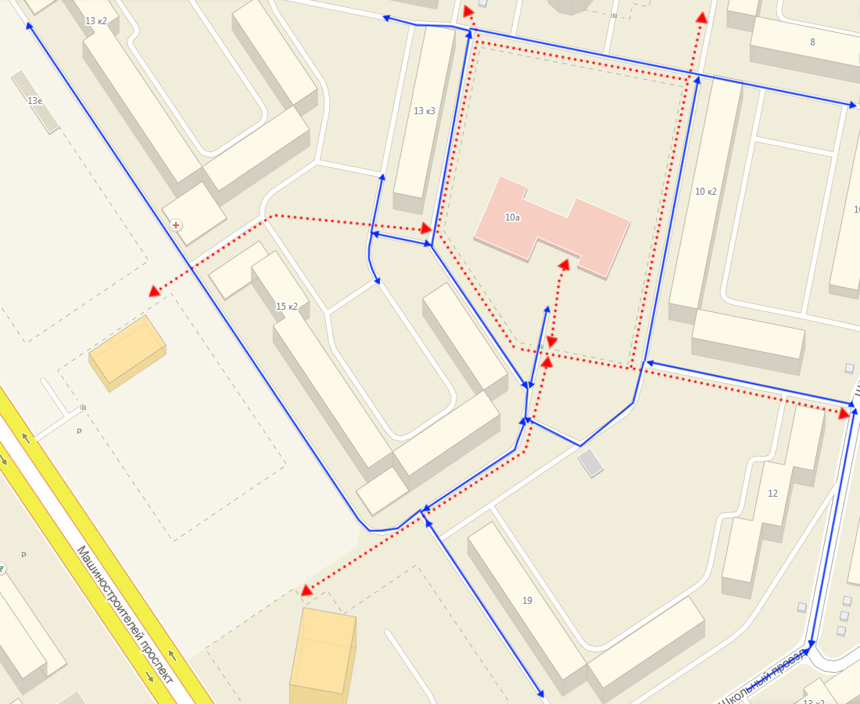

жилая застройка

движение транспортных средств

движение детей в (из) образовательное учреждение

1.2. План-схема организации дорожного движения в непосредственной близости от дошкольного образовательного учреждения с размещением соответствующих технических средств, маршруты движения воспитанников их родителей (или законных представителей) и расположение парковочных мест.

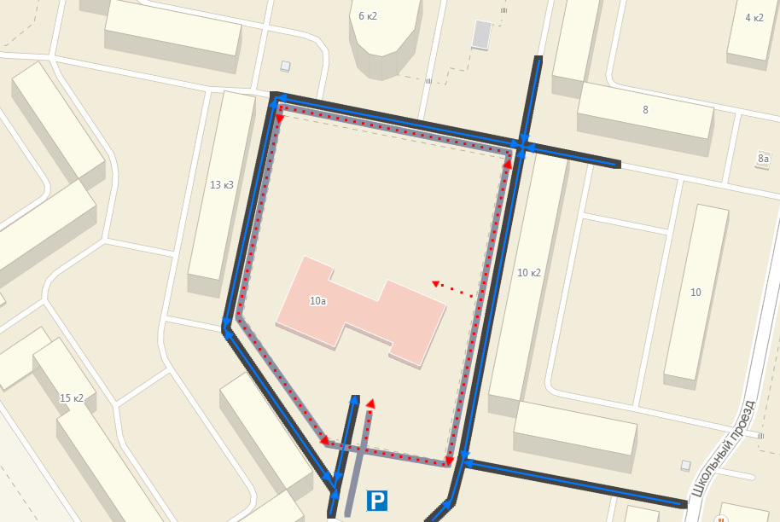

проезжая часть

тротуар

движение транспортных средств

движение детей в (из) образовательное учреждение
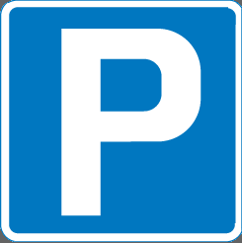
парковка

6.4

1.3. План-схема движения транспортных средств к местам разгрузки/погрузки и рекомендуемые пути передвижения воспитанников их родителей (или законных представителей) по территории дошкольного образовательного учреждения (разрабатывается в ОУ).

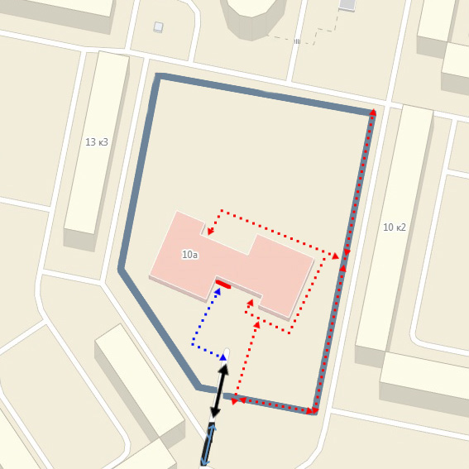

въезд/выезд грузовых транспортных средств

движение грузовых транспортных средств по территории ОУ

движение детей на территории ОУ

Пояснительная записка
к паспорту дорожной безопасности
муниципального дошкольного образовательного учреждения
МДОУ детский сад № 237
Паспорт дорожной безопасности муниципального дошкольного образовательного учреждения (далее – Паспорт) предназначен для отображения информации о муниципальном дошкольном образовательном учреждении МДОУ детский сад № 237.
с точки зрения обеспечения безопасности воспитанников их родителей (или законных представителей) на этапах их перемещения «дом – ОУ – дом», для использования педагогическим составом и сотрудниками Госавтоинспекции в работе по разъяснению безопасного передвижения и поведения воспитанников на улично-дорожной сети вблизи ОУ и на маршруте «ОУ – дом», для подготовки мероприятий по предупреждению детского дорожно-транспортного травматизма.
Паспорт ведется ответственным сотрудником муниципального дошкольного образовательного учреждения совместно с сотрудниками отдела ГИБДД УМВД России по г. Ярославлю которые оказывают помощь в разработке Паспорта, а также при внесении необходимых изменений в отдельные разделы Паспорта (схемы, перечни мероприятий по предупреждению ДТП с участием обучающихся). Сотрудники отдела ГИБДД УМВД России по г. Ярославлю в рамках консультаций предоставляют образовательным учреждениям предварительно проработанную (с обозначением пешеходных переходов, дорожных знаков и др.) план-схему района расположения ОУ. Полученная схема дорабатывается, обозначаются пути движения транспортных средств, воспитанников их родителей (или законных представителей) в/из образовательного учреждения, и переноситься в Паспорт ответственными сотрудниками дошкольных образовательных учреждений.
Оригинал Паспорта хранится в ОУ, копия - в контрольно-наблюдательном деле в подразделении ГИБДД УМВД по Ярославской области.

